URGENTE: RETIRADA DE DISPOSITIVO MÉDICO
Unidad de obturación Elements con atacadores de calor Buchanan

Abril 2018

Estimado cliente:

Nos ponemos en contacto con usted para informarle de la retirada voluntaria inicial de los atacadores de calor Buchanan para distribuidores que ofrece Sybron Endo Corporation (en lo sucesivo, Sybron Endo) únicamente si se usan en combinación con la unidad de obturación Elements (EOU). En la siguiente tabla figuran los números de las piezas afectadas. Sybron Endo sigue investigando el problema para determinar la causa principal y, cuando esta se determine, se proporcionarán indicaciones adicionales.

Nombre del producto | Números de las piezas
Unidad de obturador Elements (EOU), atacadores de calor Buchanan correspondientes y punta para la prueba de calor de la pulpa | 973-0322, 952-0004, 952-0003, 952-0005, 952-0006, 952-0007, 952-0031, 973-0219 (punta para la prueba de calor de la pulpa)

PROBLEMA:

Sybron Endo ha recibido un número elevado de reclamaciones relativas al sobrecalentamiento de los atacadores de calor Buchanan cuando se usan con la unidad de obturación Elements (EOU), no así con otros sistemas como Elements Free o System B. Cuando se emplean en combinación con esta unidad, los atacadores superan las especificaciones internas de Sybron Endo, así como la temperatura de funcionamiento que se indica en las instrucciones de uso. Las puntas de los atacadores de calor están diseñadas para alcanzar temperaturas de 200 ⁰C ± 50 ⁰C en los modos "downpack" (sellado apical) y "hot pulp" (prueba de calor de la pulpa), de 100 ⁰C ± 25 ⁰C en el modo "backfill" (relleno del canal) y de 600 ⁰C ± 100 ⁰C en el modo "cautery" (cauterización). Una prueba interna realizada demuestra que algunas puntas pueden superar los 700 ⁰C tras la activación y en cualquier modo de funcionamiento (sellado apical, relleno del canal, prueba de calor de la pulpa y cauterización). Cuando esto sucede, en la pantalla del dispositivo aparece el icono "NiTi" y la punta adquiere un color rojo poco después de la activación.

Desde el mes de septiembre de 2017, hemos recibido un total de 20 reclamaciones por parte de dos clientes, mientras que desde el año 2008 hasta dicha fecha, nos llegaron 11 de 11 clientes diferentes en las que no se registraron lesiones. No obstante, no parece que las puntas de los atacadores de calor superen los 700 ⁰C con frecuencia. Además, en las pruebas de producto que se llevaron a cabo, solo un 2 % de las puntas del inventario superaron los valores especificados.

RIESGO:

Aunque no se han confirmado posibles secuelas debido al exceso de calor de los atacadores endodónticos, el aumento de temperatura tanto dentro como alrededor del conducto radicular puede causar daños en los tejidos adyacentes. El grado de calentamiento varía en función de la técnica que se use, por lo que si se produce un aumento de más de 10 ^{º}C en el cuerpo humano, el riego sanguíneo se detendría y se podrían dar casos de necrosis ósea. Así pues, solo se preservarán los tejidos dentales adyacentes si el aumento de temperatura no supera los 10 ^{º}C. (Ericsson, Sweatman, Molyvdas, Zhang). Los atacadores afectados que se usen con la unidad de obturación Elements pueden alcanzar temperaturas que suponen un riesgo. Gracias al excelente efecto aislante del cemento sellador, la baja conductividad y difusividad térmica de la dentina, la escasez de informes clínicos o reclamaciones por lesiones al paciente y los 9 años de uso clínico de la unidad de obturación Elements en el sector, las consecuencias para la salud resultan remotas.

RECOMENDACIÓN:

Sybron Endo solicita al cliente que realice las siguientes acciones:
- Consultar las instrucciones de uso de la unidad de obturación Elements.
- Tras encender el dispositivo, seleccionar el modo deseado, activar la pieza de mano System B y observar la punta del atacador de calor y la pantalla de la unidad durante tres segundos.
- Si transcurridos estos tres segundos, aparece el icono "NiTi" o la punta de obturador cambia a un color rojo brillante, esta no se puede usar y debe ser reemplazada por una nueva (consulte las imágenes a continuación).
- Evaluar la nueva punta del mismo modo tras la activación del atacador de calor. Esta se podrá usar siempre y cuando no aparezca el icono y la punta no cambie de color.
- En estos momentos, Sybron Endo está solicitando a los clientes la devolución de los atacadores afectados.
- Sybron Endo sigue investigando el problema para determinar la causa principal y, cuando esta se determine, se proporcionarán indicaciones adicionales.

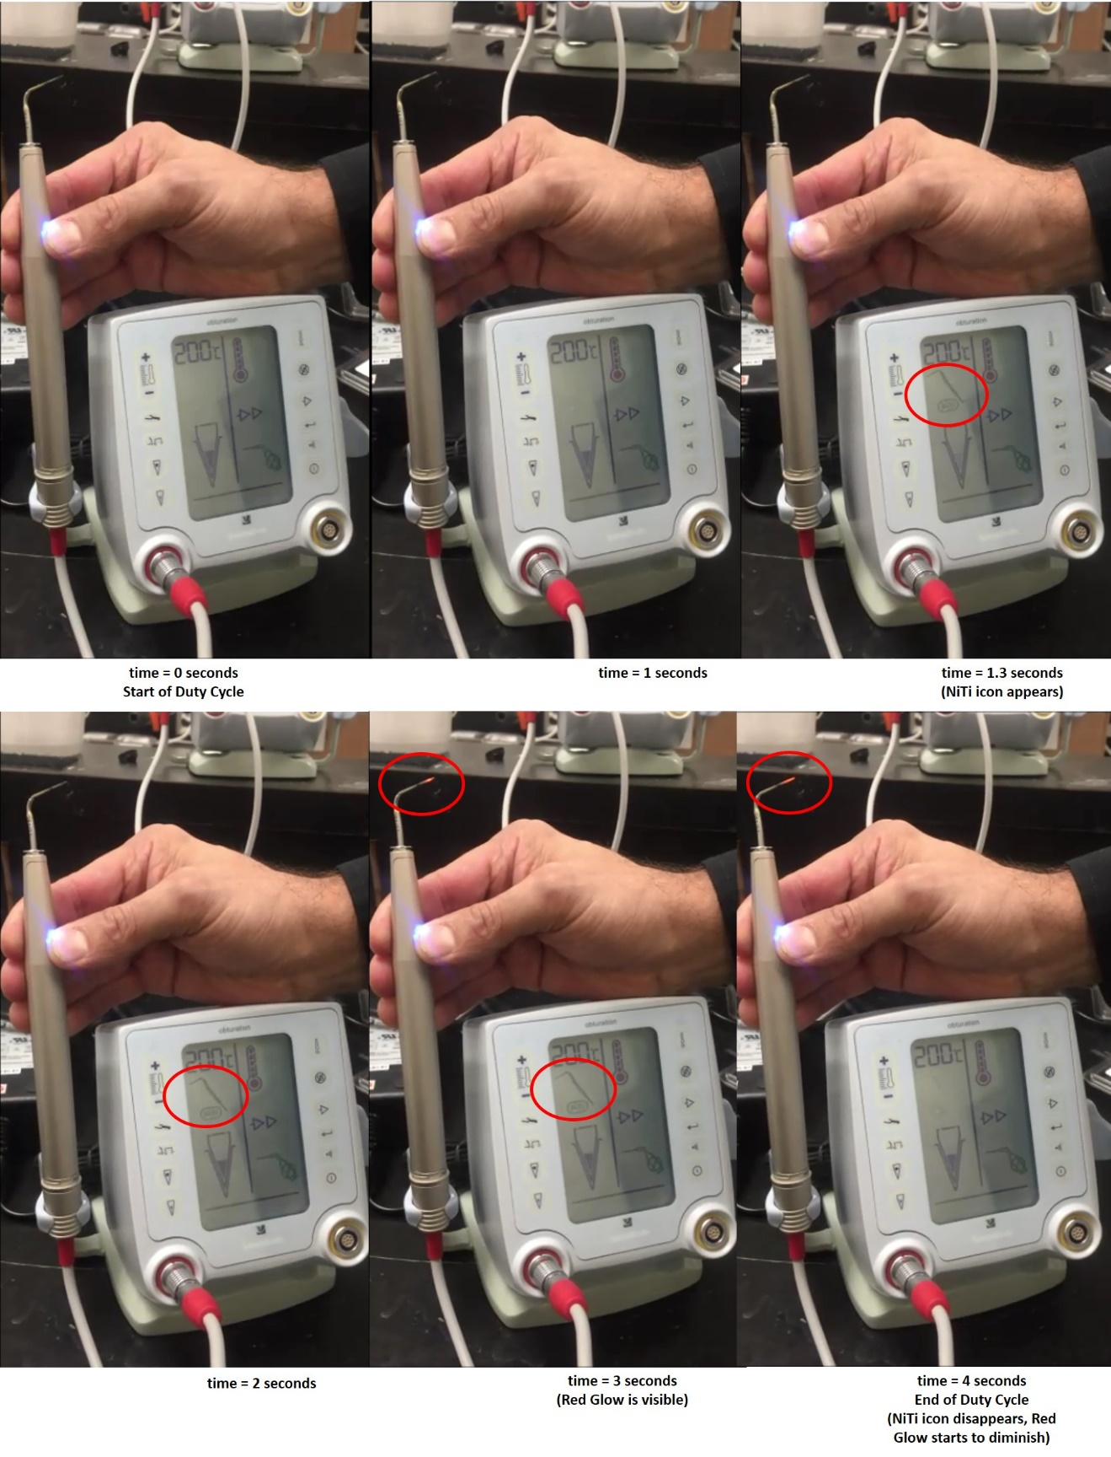

ACCIONES QUE DEBE REALIZAR EL CLIENTE:

- Revisar el inventario actual en busca de productos defectuosos y comprobar si aparece el icono "NiTi" o si la punta cambia a un color rojo radiante cuando se activa el atacador de calor.
- Si aparece este icono o si la punta cambiar de color, no podrá usarla y se deberá devolver el atacador a Sybron Endo. Póngase en contacto con el departamento de atención al cliente a través del teléfono +34 93 2452982 (de 09:00 a 17:00) o envíe un correo electrónico a kerr.iberia@kavokerr.com para obtener información sobre la autorización de retorno de mercancía.
- Seguir en todo momento las instrucciones de uso del producto.
- Rellenar el formulario de confirmación adjunto y enviarlo a kerr.iberia@kavokerr.com en un plazo de diez días laborables.

Le rogamos acepte nuestras disculpas por las molestias que esto haya podido causar. Si tiene más preguntas o quiere recibir información adicional, contacte con el departamento de atención al cliente a través del teléfono +34 93 2452982 (de 09:00 a 17:00) o envíe un correo electrónico a kerr.iberia@kavokerr.com. Puede informar de cualquier reacción adversa o problema de calidad que se haya producido a raíz del uso de este producto al servicio de atención al cliente de Kerr o el Ministerio de Sanidad competente:
- https://www.aemps.gob.es/vigilancia/productosSanitarios/vigilancia-profesionales.htm

Cordialmente,
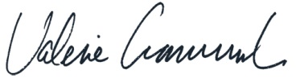
Valerie Cimmarusti
Vicepresidenta de Control reglamentario y de calidad

Archivos adjuntos: Formulario de confirmación

Unidad de obturación Elements con atacadores de calor Buchanan
Formulario de confirmación

Nombre del producto | Números de las piezas
Unidad de obturador Elements (EOU), atacadores de calor Buchanan correspondientes y punta para la prueba de calor de la pulpa | 973-0322, 952-0004, 952-0003, 952-0005, 952-0006,  952-0007, 952-0031, 973-0219 (punta para la prueba de calor de la pulpa)

He leído y entiendo las instrucciones de retirada de la unidad de obturación Elements (EOU) cuando se usa en combinación con los atacadores de calor Buchanan. Sí □ No □

Confirmo que se ha revisado el inventario en busca de
dispositivos defectuosos Sí □ No □

¿Se han producido reacciones adversas o lesiones relacionadas con el producto? Sí □ No □

En caso afirmativo, proporcione una explicación:
__________________________________________________________

Número de dispositivos afectados: ____________

__________________________________ ______________________________
Persona de contacto (en mayúsculas) Centro

__________________________________ ______________________________
Firma Fecha Número de teléfono

Contacte con el servicio de atención al cliente para obtener más información sobre la autorización de retorno de mercancía a través del teléfono +34 93 2452982 (de 09:00 a 17:00) o envíe un correo electrónico a kerr.iberia@kavokerr.com
LE ROGAMOS QUE COLABORE CON NOSOTROS Y NOS ENVÍE ESTE FORMULARIO A LA SIGUIENTE DIRECCIÓN PARA CONFIRMAR QUE HA RECIBIDO ESTA NOTIFICACIÓN.
kerr.iberia@kavokerr.com

